Samkørselssytem for studerende

# Use Case Diagram

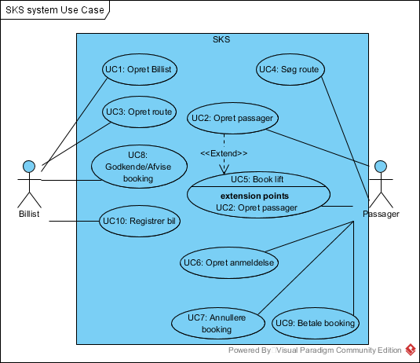

# Use Case Beskrivelse

|  |  |  |
| --- | --- | --- |
| **Use case id og navn** | UC5 Book lift | |
| **Hændelse** | Aktør vil booke et lift til eller fra uddannelsesstedet. | |
| **Kort beskrivelse** | Passager har intention om at booke et lift, han søger efter en mulig bil og ansøger om at komme med i det lift. | |
| **Aktører** | Passager | |
| **Relaterede use cases**  (includes og extends) | UC2 (extend), UC7 og UC4 | |
| **Interessenter** | Passager og Bilist | |
| **Præbetingelse** | Aktør vil booke et lift. Passagerer oprettet, route er oprettet, der er plads på routen. | |
| **Postbetingelse** | Passager er klar til at blive accepteret eller afvist af bilist. | |
| **Normalforløb** | **Aktør** | **System** |
|  | 1. UC4 søg route. 2. Route valgt. 3. Hvis Passager ikke er tilmeldt som bruger. 4. Aktør indfører nødvendig information(Fuld route, opsamligssted,andre personlige ønsker) og godkender booking. 5. Hvis aktør skifter mening og vil annullere booking. | 2.1 System viser information over route.  3.1 UC2 opret passager.  4.1 System godkender booking.  5.1 UC7 annullere booking. |
| **Alternativt forløb** | 4.1.2 Hvis information ikke er fyldestgørende, godkendes booking ikke.  4.1.3 Hvis der ikke længere er plads på booking, godkendes booking ikke. | |

# Analyse Klasse Diagram

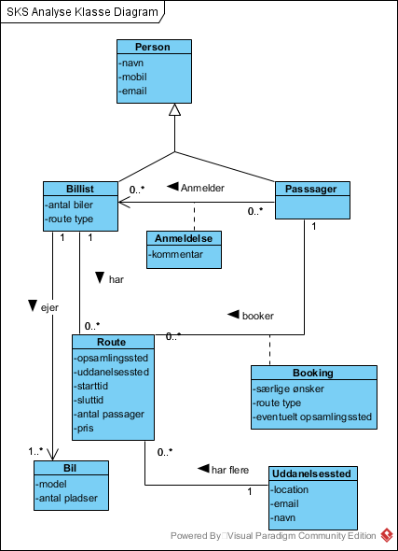

# Tilstandsdiagram

